Костромская область

Проект зонирования Центров образования цифрового и гуманитарного профилей «Точка Роста»

Схемы для совмещенных рабочих и теоретических зон.

1 вариант

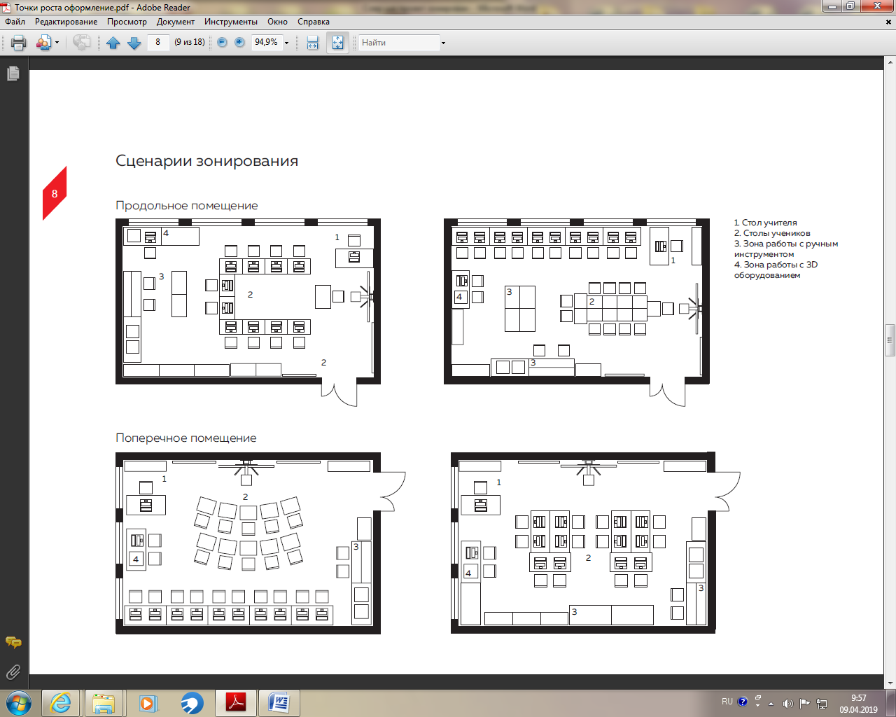

2 вариант



1. Стол учителя

2. Столы учеников

3. Зона работы с ручным инструментом

4. Зона работы с 3D оборудованием

Помещение для проектной деятельности

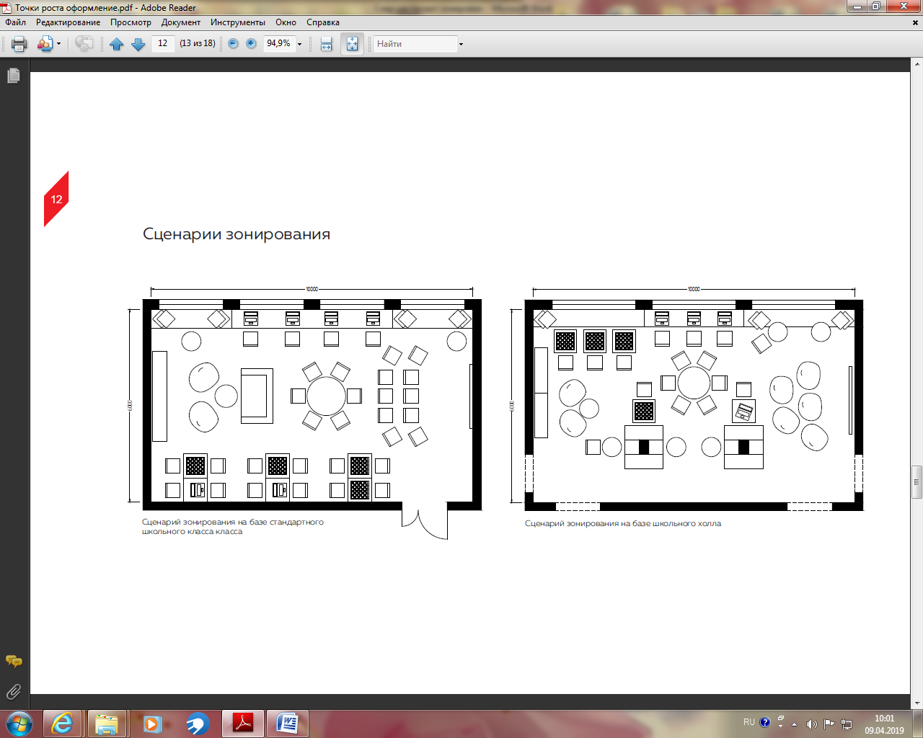

Дизайн-проект Центров образования цифрового и гуманитарного профилей «Точка Роста»

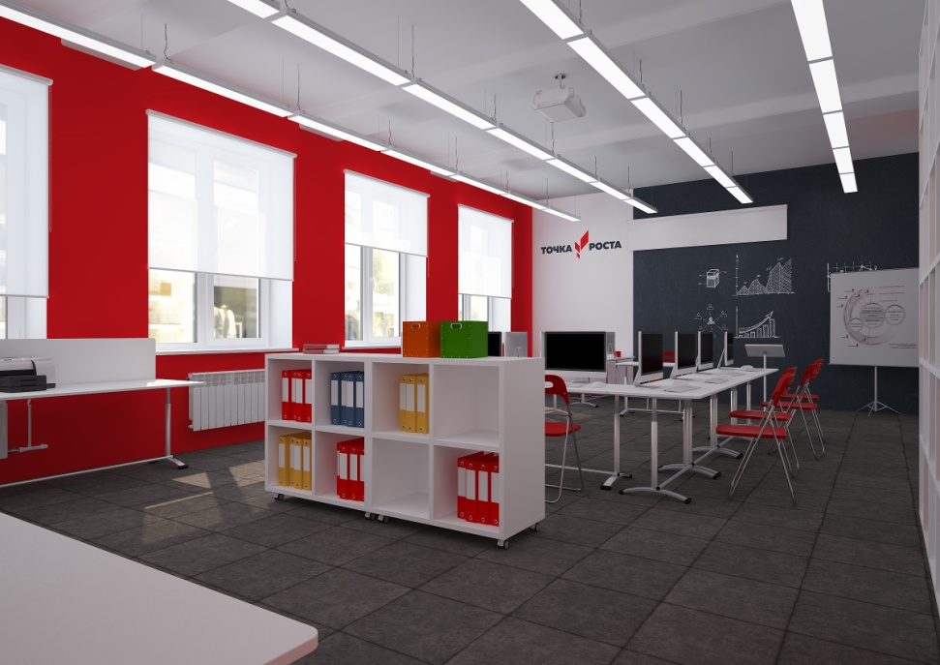

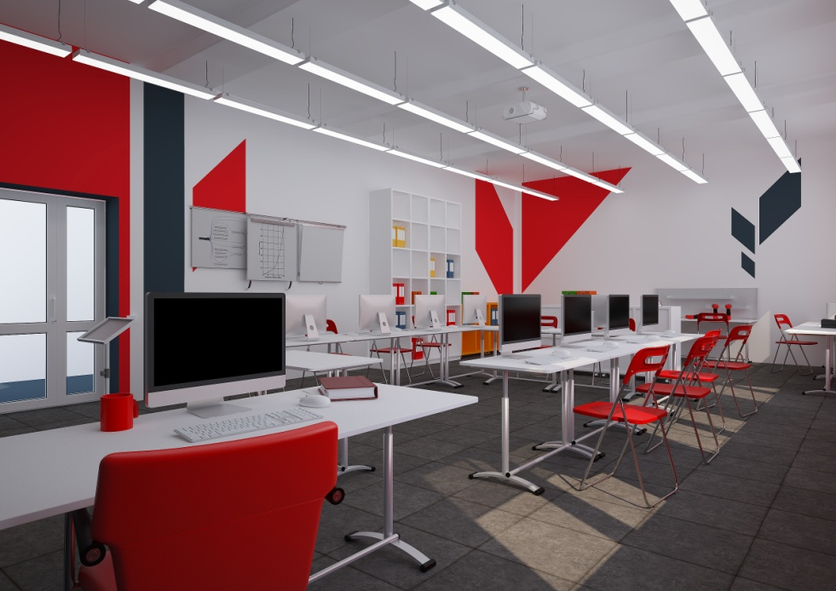

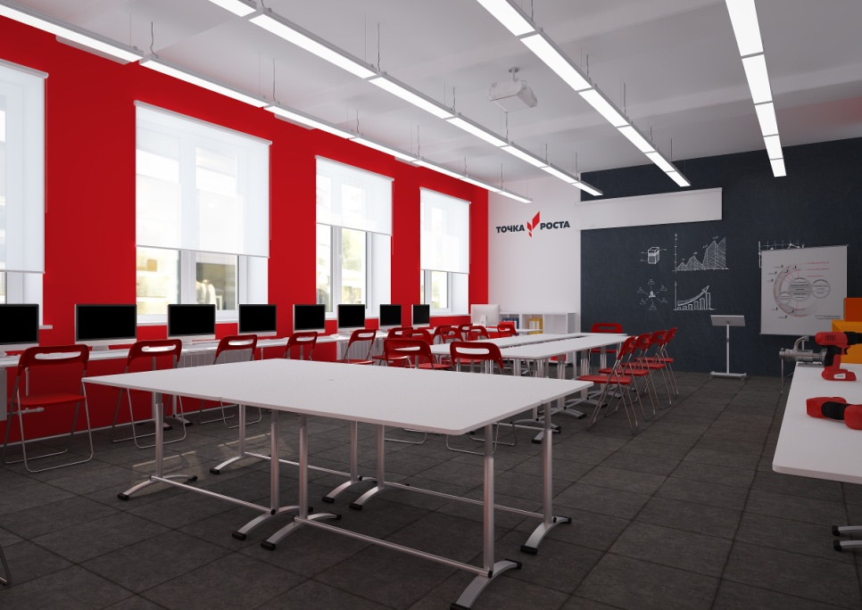

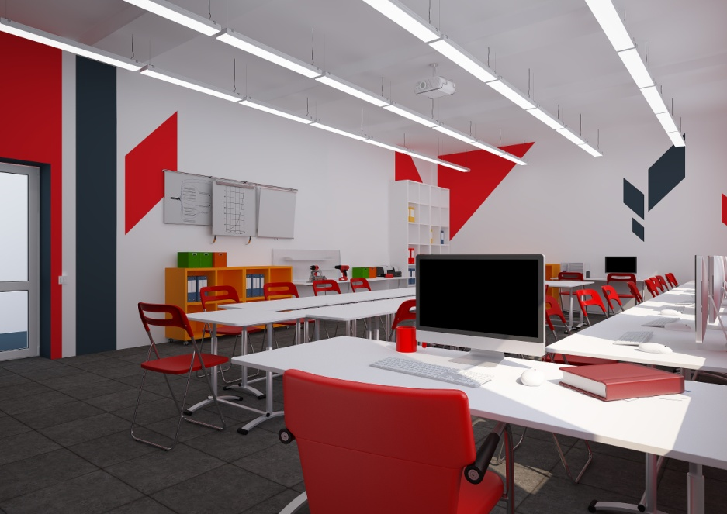

Вывеска, входная группа

